ФЕДЕРАЛЬНОЕ АГЕНСТВО ЖЕЛЕЗНОДОРОЖНОГО ТРАНСПОРТА
Федеральное государственное бюджетное образовательное учреждение высшего образования
«ПЕТЕРБУРГСКИЙ ГОСУДАРСТВЕННЫЙ УНИВЕРСИТЕТ ПУТЕЙ СООБЩЕНИЯ Императора Александра I»

Кафедра «Информационные и вычислительные системы»
Дисциплина «Структуры и алгоритмы обработки данных (на С++)»

ОТЧЁТ
ПО ЛАБОРАТОРНОЙ РАБОТЕ № 1
«Реализация и анализ алгоритмов сортировки»

Выполнил студент  Факультет: АИТ  Группа: ИВБ-417 | Карванен М.Д.
Проверил: | Забродин А. В.

Санкт-Петербург
2025

Цель работы:
Разработать и реализовать алгоритмы сортировки данных, провести их сравнительный анализ по времени выполнения и оценить сложность каждого алгоритма в терминах О-символики.

Задание:
- Реализовать следующие алгоритмы сортировки:
- Сортировка выбором
- Пузырьковая сортировка
- Сортировка вставками
- Сортировка слиянием
- Пирамидальная сортировка
- Быстрая сортировка (сайт Архив погоды с 1929 года (pogoda-service.ru )
- Лексикографическая сортировка (входными данными может быть журнал, где сделать сортировку по имени, отчеству, n-ой букве фамилии и т.д.)
- Анализ:
- Время выполнения: Для каждого алгоритма измерьте время выполнения сортировки на полученных данных.
- О-символика: Оцените и укажите сложность каждого алгоритма в терминах О-символики.
- Диаграмма: Постройте диаграмму, отображающую скорость выполнения каждой сортировки для разных наборов данных.

Описание алгоритмов сортировки:
Сортировка выбором
На i-ом шаге алгоритма находим минимальный среди последних n−i+1, и меняем его местами с i-ым элементом в массиве.
Сложность:
- Лучшая $O(n^{2})$
- Средняя (худшая) $O(n^{2})$

Пузырьковая сортировка
Алгоритм состоит в повторяющихся проходах по сортируемому массиву. На каждой итерации последовательно сравниваются соседние элементы, и, если порядок в паре неверный, то элементы меняют местами.
Сложность:
- Лучшая $O(n)$
- Средняя (худшая) $O(n^{2})$

Сортировка вставками
На каждом шаге алгоритма мы выбираем один из элементов входных данных и вставляем его на нужную позицию в уже отсортированной части массива до тех пор, пока весь набор входных данных не будет отсортирован.
Сложность:
- Лучшая $O(n)$
- Средняя (худшая) $O(n^{2})$

Быстрая сортировка
Один из самых известных и широко используемых алгоритмов сортировки. Алгоритм состоит в выборе опорного элемента, разделении массива на 2 части относительно опорного (одна — все элементы, меньшие опорного элемента, вторая — большие), и в сортировке полученных частей рекурсивным вызовом себя от них.
Сложность:
- Лучшая $O(n\log{n})$
- Средняя $O(n\log{n})$
- Худшая $O(n^{2})$

Сортировка слиянием
Алгоритм состоит в разделении массива пополам, сортировке половин и их слиянии.
Сложность:
- Лучшая $O(n\log{n})$
- Средняя (худшая) $O(n\log{n})$

Пирамидальная сортировка (Heap Sort)
Это метод сортировки сравнением, основанный на такой структуре данных как двоичная куча. Он похож на сортировку выбором, где мы сначала ищем максимальный элемент и помещаем его в конец. Строим из массива кучу, по очереди извлекаем минимум кучи. Требуемый им дополнительный объём памяти не зависит от количества исходных данных.
Сложность:
- Лучшая $O(n\log{n})$
- Средняя (худшая) $O(n\log{n})$

Разрядная (цифровая сортировка)
Цифровая сортировка - алгоритм сортировки, использующий внутреннюю структуру сортируемых объектов.
Алгоритм состоит в последовательной сортировке объектов по каждому разряду в порядке от младшего к старшему.
Сложность:
- Лучшая $O(n*d)$
- Средняя (худшая) $O(n*d)$
где d - количество цифр в наибольшем числе

Сортировка Шелла
Является модификацией сортировки вставками, сортируем между собой элементы, стоящие на кратных нашему шагу местах.
Сложность:
- Лучшая $O(n \log^{2}n)$
- Худшая $O(n^{2})$

Диаграммы:

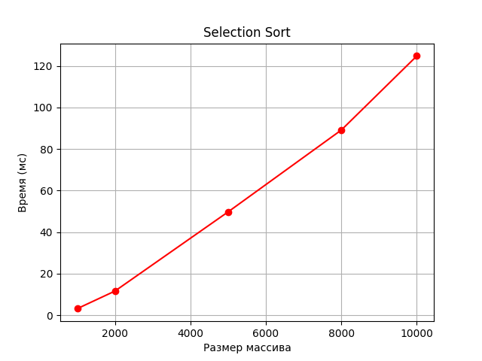
Рисунок 1. Диаграмма времени выполнения сортировки выбором
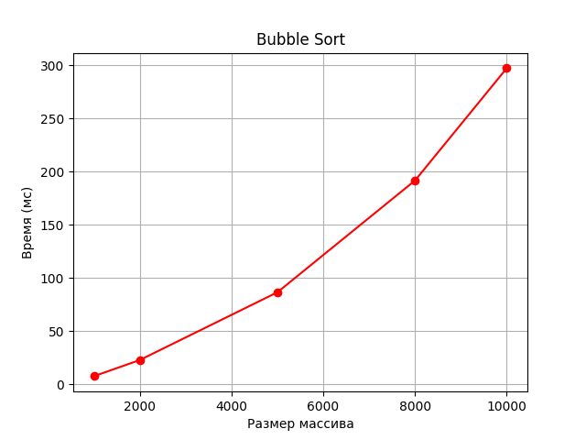
Рисунок 2. Диаграмма времени выполнения сортировки пузырьком
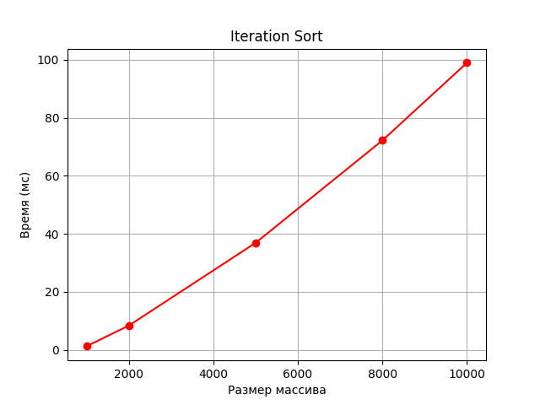
Рисунок 3. Диаграмма времени выполнения сортировки вставками
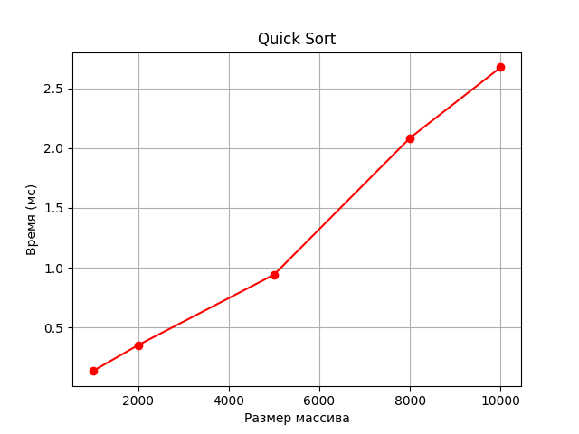
Рисунок 4. Диаграмма времени выполнения быстрой сортировки
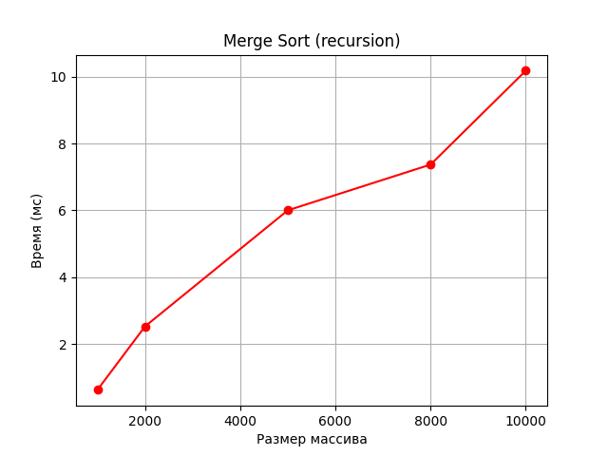
Рисунок 5. Диаграмма времени выполнения сортировки слиянием
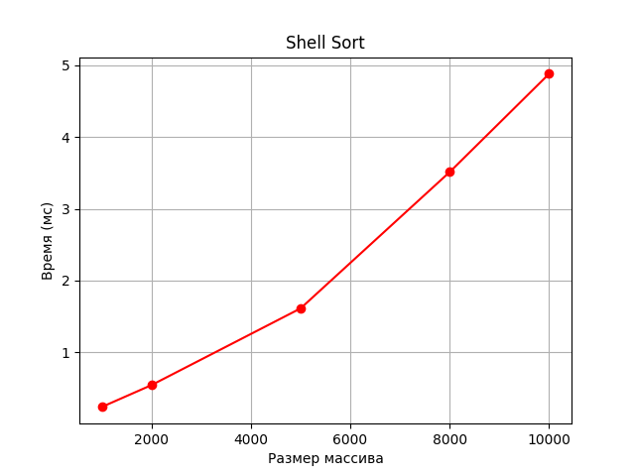
Рисунок 6. Диаграмма времени выполнения сортировки Шелла
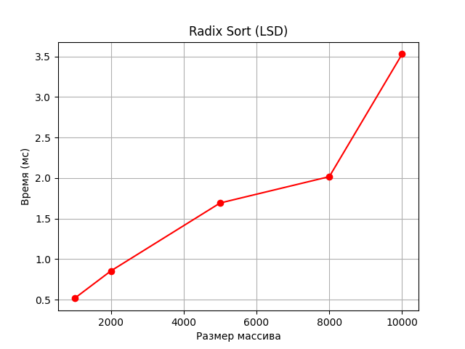
Рисунок 7. Диаграмма времени выполнения поразрядной сортировки
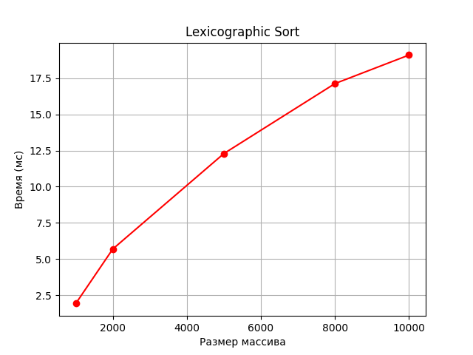
Рисунок 8. Диаграмма времени выполнения лексикографической сортировки
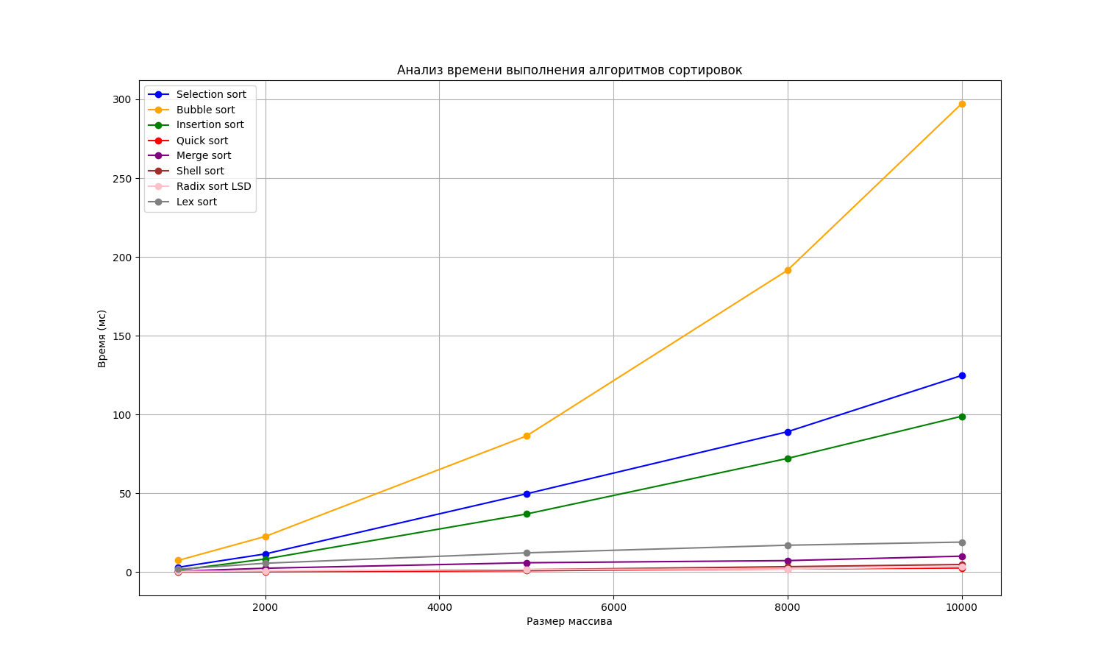

Заключение.

